**LEMBAR KERJA 11  
PRAKTIKKUM SISTEM OPERASI**

|  |  |
| --- | --- |
| **Nama : Alfian Alief Nurrohman**  **NIM : L200210261**  **Kelas : E**  **Dosen pengampu : Heru Setiya Nugraha, S.T, M.Kom** | **Tanggal praktikum : Selasa, 20 Desember 2022**  **Nilai :** |

1.1 First-Come, First-Served (FCFS)

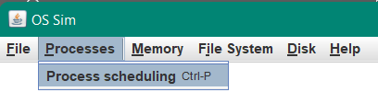

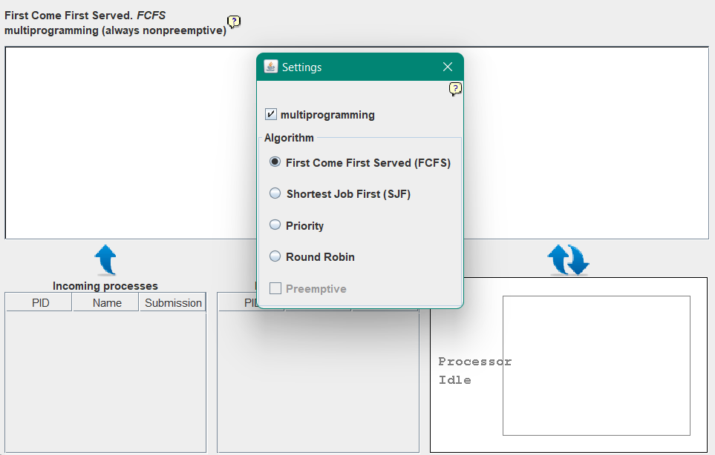

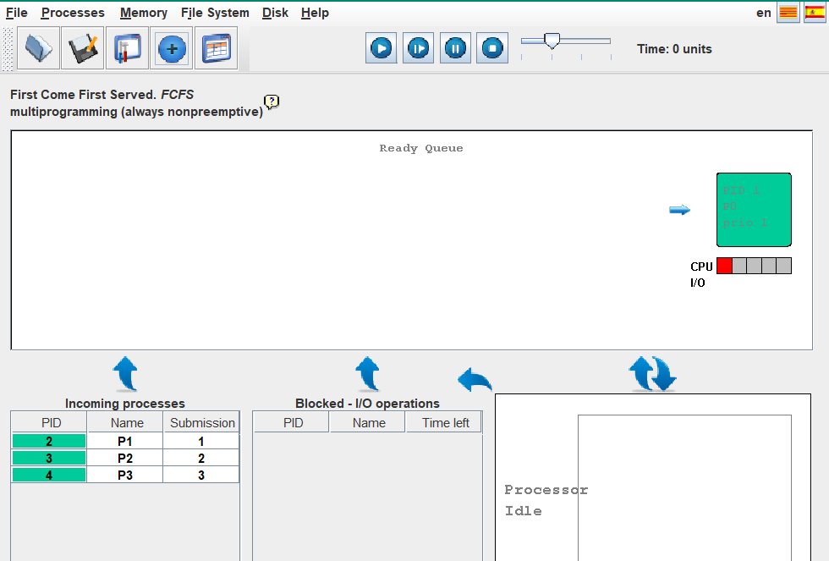

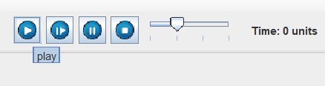

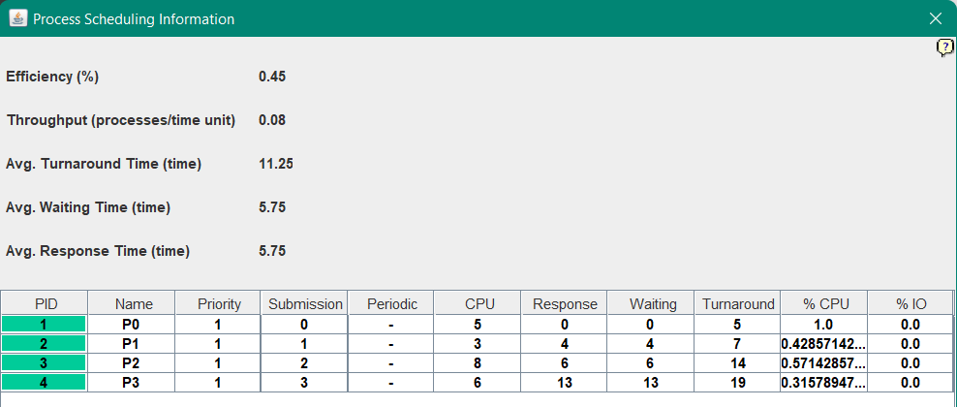

|  |  |
| --- | --- |
| **Process** | **Wait time : Service Time – Arival Time** |
| **P0** | 0 |
| **P1** | 4 |
| **P2** | 6 |
| **P3** | 13 |
| **Av wait time** | 23/4 = 5,75 |

**1.2 shortest Job first**

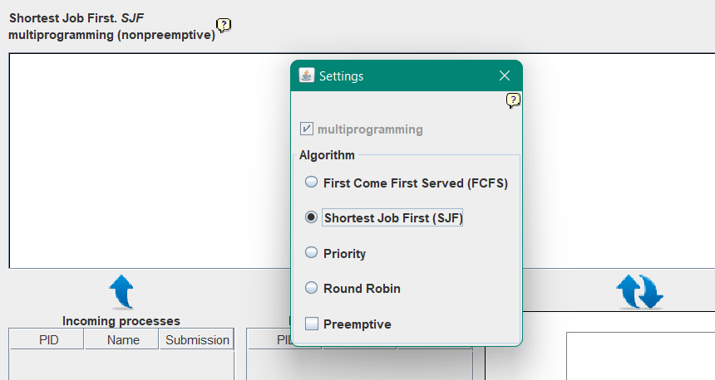

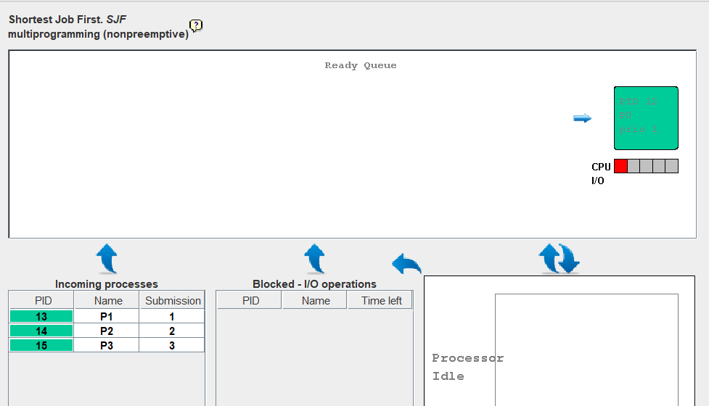

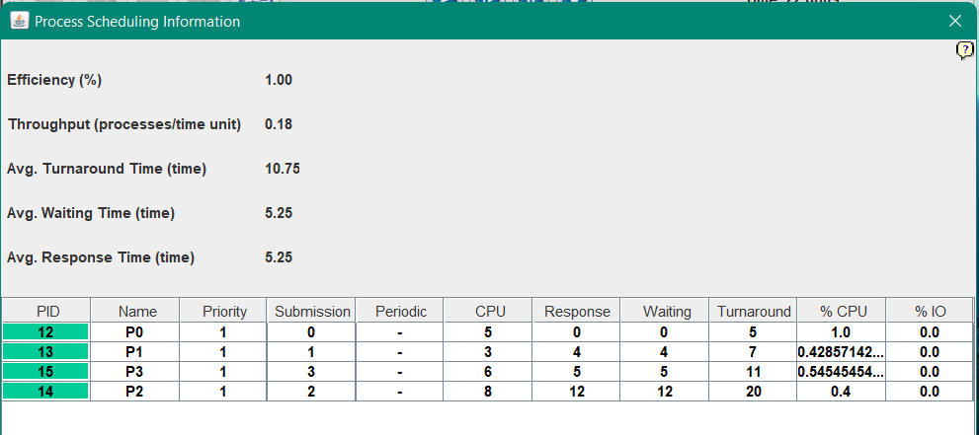

|  |  |
| --- | --- |
| **Process** | **Wait time : Service Time – Arival Time** |
| **P0** | 0 |
| **P1** | 4 |
| **P2** | 5 |
| **P3** | 12 |
| **Av wait time** | 5,25 |

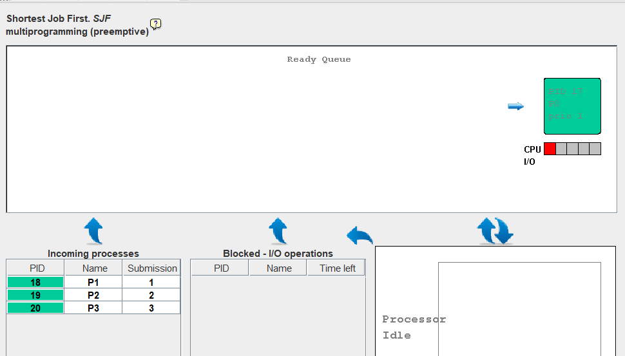

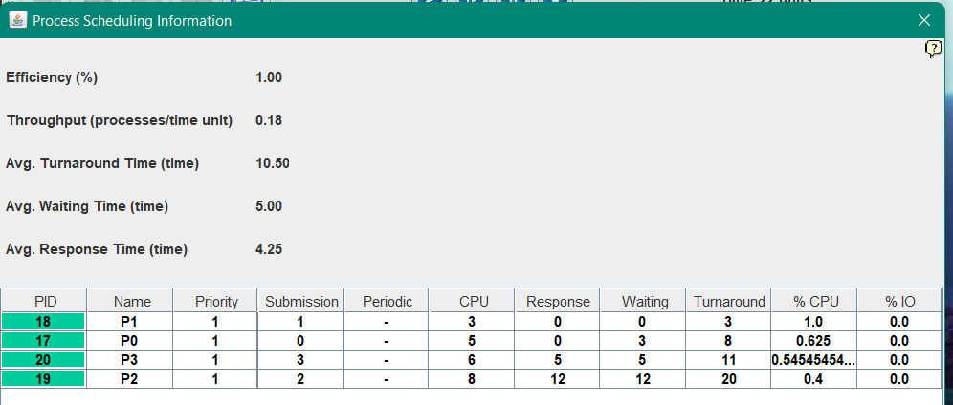

|  |  |
| --- | --- |
| **Process** | **Wait time : Service Time – Arival Time** |
| **P0** | 0 |
| **P1** | 3 |
| **P2** | 5 |
| **P3** | 12 |
| **Av wait time** | 5,00 |

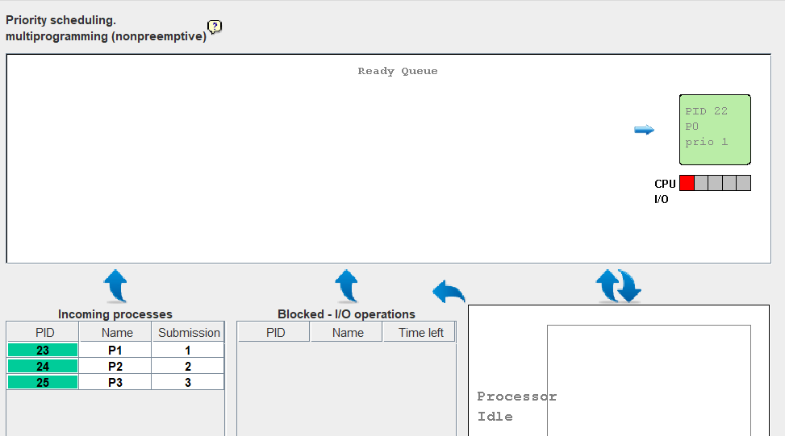

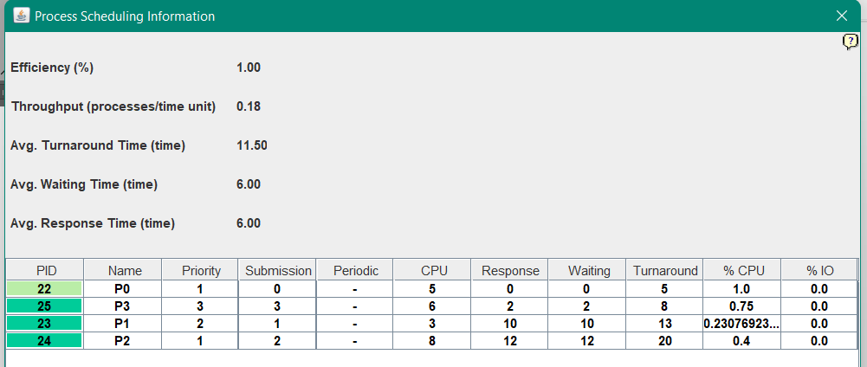

|  |  |
| --- | --- |
| **Process** | **Wait time : Service Time – Arival Time** |
| **P0** | 0 |
| **P1** | 2 |
| **P2** | 10 |
| **P3** | 12 |
| **Av wait time** | 6,00 |

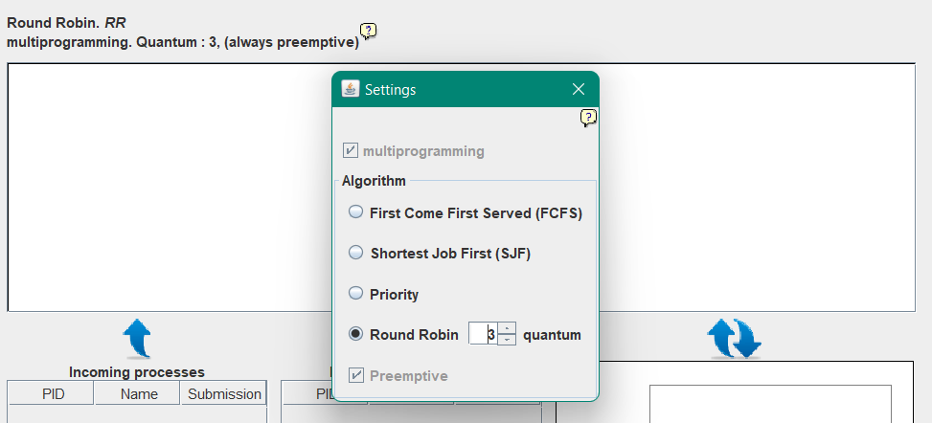

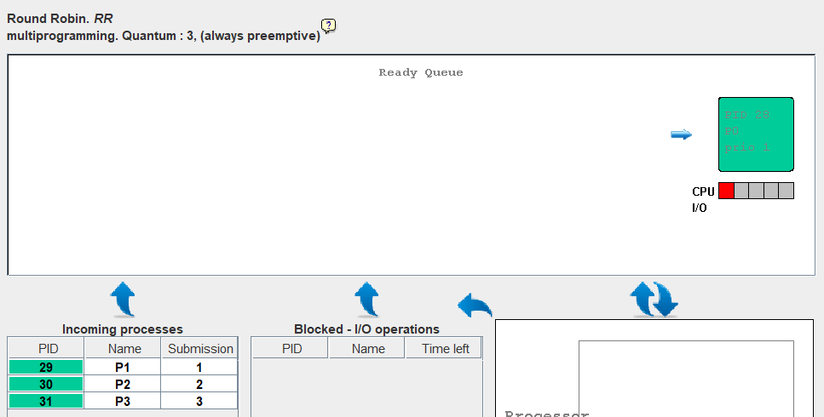

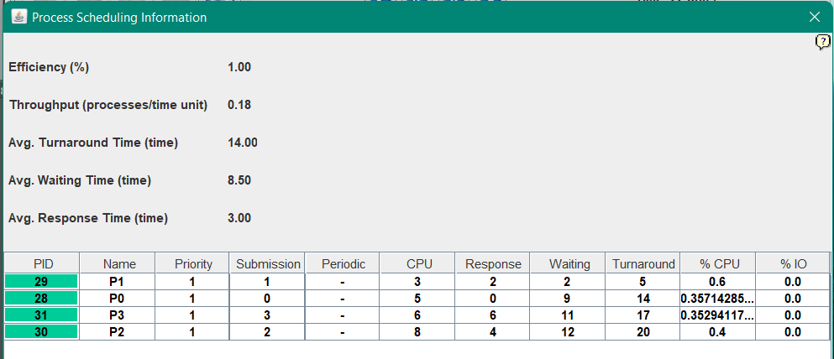

|  |  |
| --- | --- |
| **Process** | **Wait time : Service Time – Arival Time** |
| **P0** | 2 |
| **P1** | 9 |
| **P2** | 11 |
| **P3** | 12 |
| **Av wait time** | 8,50 |

**Kesimpulan :**

Pada FCFS program akan menjalankan proses dari yang pertama kali datang, jadi proses yang datang lebih dulu akan dijalankan pertama

Pada SJF program akan menjalankan proses yang memiliki burst time yang paling singkat. Preemptive yang burst nya paling pendek makan akan didahulukan

Non preemptive akan menjalankan proses yang burst paling pendek tapi tetap melihat antrian yang datang terlebih dahulu

Pada Priority program akan menjalankan proses yang memiliki priority utama, jika memiliki priority yang sama maka akan menjalanka yang datang lebih awal

Pada round robin, program akan menjalnkan proses berurutan sesuai dengan antrian kedatanagn tetapi dengan quantum tertentu, jadi jika burst time tidak memenuhi quantum maka akan dijalanakn pada step proses berikutnya.